АДМИНИСТРАЦИЯ БОЛЬШЕКИТЯКСКОГО СЕЛЬСКОГО ПОСЕЛЕНИЯ МАЛМЫЖСКОГО РАЙОНА
КИРОВСКОЙ ОБЛАСТИ

ПОСТАНОВЛЕНИЕ

29.01.2025 № 4
с. Большой Китяк

Об утверждении схемы теплоснабжения
Большекитякского сельского поселения Малмыжского
района на период 2025 года с учетом перспективы до 2035 года.

В целях урегулирования правовых экономических отношений, возникающих в связи с производством, передачей, потреблением тепловой энергии, тепловой мощности, теплоносителя с использованием систем теплоснабжения и в целях исполнения требований Федерального закона от 27.07.2010 № 190-ФЗ «О теплоснабжении», Правительство Российской Федерации, в соответствии с постановлением Правительства от 22 февраля 2012 г. N 154 «О требованиях к схемам теплоснабжения, порядку их разработки и утверждения» администрация Большекитякского сельского поселения Малмыжского муниципального района Кировской области ПОСТАНОВЛЯЕТ:
1. Утвердить схему теплоснабжения Большекитякского сельского поселения на период 2025 года с учетом перспективы до 2035 года в составе:
1.1. Основные положения схемы теплоснабжения Большекитякского сельского поселения на период 2025 года с учетом перспективы до 2035 года.
1.2. Схемы размещения основных источников теплоснабжения и тепловых сетей Большекитякского сельского поселения на период 2025 года с учетом перспективы до 2035 года.
2. Администрации Большекитякского сельского поселения совместно с отделом Архитектуры и строительства Малмыжского муниципального района», при разработке проектов планировки и проектов межевания территорий учитывать схему теплоснабжения.
3. Контроль за выполнением постановления оставляю за собой.

Глава администрации
сельского поселения В.С. Майоров

Утверждено
постановлением главы администрации
29.01.2025 № 4

СХЕМА ТЕПЛОСНАБЖЕНИЯ

Основанием для разработки схемы теплоснабжения Большекитякского сельского поселения Малмыжского муниципального района является:
Федеральный закон от 27.07.2010 года № 190-ФЗ
«О теплоснабжении»; постановление Правительства РФ от22.02.2012 №154.
Программа комплексного развития систем коммунальной инфраструктуры Большекитякского сельского поселения на 2025-2035 гг.
Генеральный план Большекитякского сельского поселения.

- Общие положения

Схема теплоснабжения поселения — документ, содержащий материалы по обоснованию эффективного и безопасного функционирования системы теплоснабжения, ее развития с учетом правового регулирования в области энергосбережения и повышения энергетической эффективности.

II. Основные цели и задачи схемы теплоснабжения:

- определить возможность подключения к сетям теплоснабжения объекта капитального строительства и организации, обязанной при наличии технической возможности произвести такое подключение;
- повышение надежности работы систем теплоснабжения в соответствии
с нормативными требованиями;
- минимизация затрат на теплоснабжение в расчете на каждого потребителя в долгосрочной перспективе;
- обеспечение жителей Большекитякского поселения тепловой энергией;
- улучшение качества жизни за последнее десятилетие обусловливает необходимость соответствующего развития коммунальной инфраструктуры существующих объектов.

III . Графическая часть.
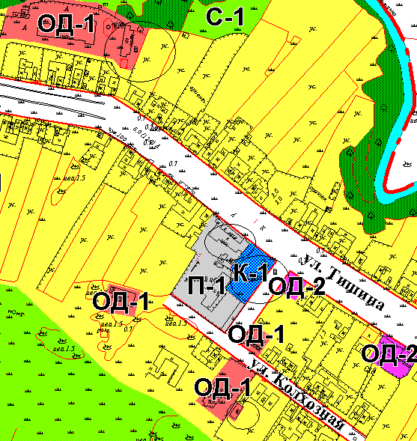

Радиус теплоснабжения котельных; МКОУ СОШ с. Большой Китяк, православного храма Зосимы и Савватия, детского сада, здание колбасного цеха ИП Соловьева Е.В. отмечены кругами


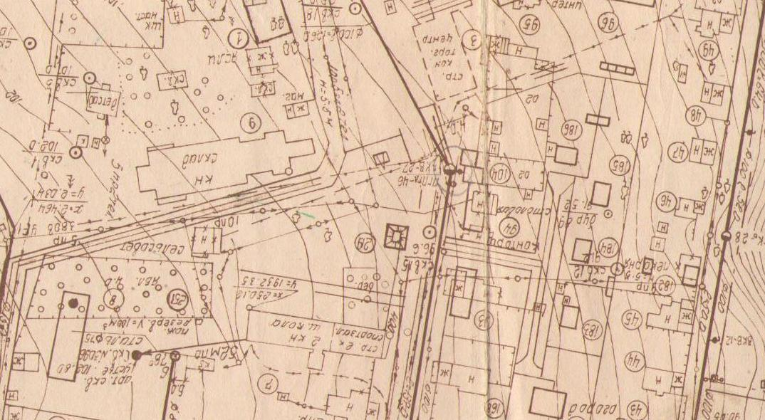
IV. Пояснительная записка схемы теплоснабжения
Большекитякское СП входит в состав Малмыжского муниципального района (далее – Малмыжский МР) и является одним из 17 аналогичных административно-территориальных муниципальных образований (поселений).
Площадь поселения на 01.01.2025 г. – 12021 га.
Располагается на расстоянии 27 км. от районного центра В состав Большекитякского СП входят 8 населенных пунктов: с.Большой Китяк, д. Акбатырево, д. Кошай, д.Малый Китяк, д. Средний Ноныгерь, с. Старый Бурец, д. Старый Ноныгерь, д. Янгулово.
Административным центром поселения является с. Большой Китяк
Численность населения Большекитякского СП на 01.01.2025 – 783 человек.
В геоморфологическом отношении территория Большекитякского СП приурочена к Волго - Вятской равнине со спокойным слабоволнистым рельефом и характеризуется незначительными уклонами.
Климат умеренно-континентальный, с жарким коротким летом и умеренно холодной зимой.
В настоящее время потребности в теплоснабжающей организации, обязанной заключить с потребителем договор теплоснабжения нет, так как 38 % населения МО пользуются индивидуальным дровяным отоплением .Теплоснабжение (отопление) Большекитякского СП осуществляется:
- в с Большой Китяк 3 котельных, обслуживают следующие учреждения и предприятия: здание учреждения образования, здание церкви Зосимы и Савватия, здание детского сада.
Частные дома котельными не обслуживаются.
-население Большекитякского СП в настоящее время уменьшается и в перспективе расчетного срока (2025 г.) и 1-ой очереди (2035 г.) будет составлять, соответственно, 783 и 713 человек. Соответственно, сохраняется население населенных пунктах с.Большой Китяк, д. Малый Китяк, с. Старый Бурец . Население села Большой Китяк и д. Малый Китяк составляют порядка 50% от численности всего населения Большекитякского сельского поселения.
- площадь населенных пунктов не изменяется:
- Большой Китяк 80 га. (прирост – 0 га),
Новые площади в населенных пунктах Генпланом не планируются.
Во всех рассматриваемых населенных пунктах при градостроительном зонировании выделяются: общественно-деловая зона (ОД); зоны индивидуальной жилой застройки (Ж-1), зона автомобильного транспорта (ТР-1); производственная зона (П); зона сельскохозяйственного использования (СХ).
Как центры обслуживания местных систем расселения, предполагается в перспективе, что населенные пункты должны располагать всеми основными учреждениями обслуживания населения, в том числе: административно-управленческими, общественно-деловыми и коммерческими объектами; культурно-просветительными и культурно-развлекательными объектами; объектами торговли, общественного питания и бытового обслуживания; объектами образования и здравоохранения; физкультурно-спортивными сооружениями.
Село Большой Китяк имеет в настоящее время электро – системы инженерного обеспечения, (в перспективе системы реконструируются, модернизируются и расширяется с учетом развития населенных пунктов). Горячего водоснабжения на территории МО нет.
- объекты на территории с. Большой Китяк имеют преимущественно локальные системы инженерного обеспечения.

V. Основные направления развития системы
теплоснабжения Большекитякского сельского поселения.
Основными направлениями развития системы теплоснабжения Большекитякского сельского поселения являются:
Обеспечение надежного теплоснабжения объектов жилищного социального назначения от всех видов источников теплоснабжения независимо от их имущественной принадлежности.
Обеспечение согласованного развития тепловых сетей с реконструкцией морально устаревшего и физически изношенного оборудования.
Обеспечение согласованного развития тепловых сетей с техническим перевооружением действующих котельных, замена морально устаревшего и физически изношенного оборудования.
Администрацией проведен сравнительный анализ стоимости 1 МДж тепла, при различных вариантах источника энергии на основании сравнительного анализа, рекомендуется использование дровяного топлива.
Объекты культуры, образования здравоохранения, СПК, Православный храм, частные дома, будут снабжаться по прежней схеме. Строительство новых котельных нецелесообразно.
Существующая схема тепловых сетей и систем теплоснабжения, является оптимальной для поселения ввиду не протяженности магистрали, доступности к ревизии и ремонту. Трассировка и способ прокладки магистральных тепловых сетей осуществлять подземно.

VI. Оценка прироста тепловых нагрузок
Большекитякского сельского поселения.
При оценке прироста тепловых нагрузок учтен прирост теплопотребления по расчетному плану Большекитякского сельского поселения по периодам до 2035 года в соответствии с основными мероприятиями и функциональным зонированием территории Большекитякского поселения, которые предусмотрены Генеральным планом Большекитякского сельского поселения;
Разрешений на подключения к котельным за последние 3 года не выдано.
Согласования и отказы на подключение тепловых нагрузок в течении 3 лет не выдавались, прогнозируемые величины тепловых нагрузок равны современным тепловым нагрузкам которые в свою очередь остаются постоянными в течении 3 прошедших лет. Планируемый прирост тепловых нагрузок по Большекитякскому сельскому поселению в период до 2035 года равен нулю.

Населенные пункты

№ п/п | Наименование улиц |  | Количест-во жи-лых квар-тир | Вид отопле-ния
с.Большой Китяк
 | ул. Н.Тишина , 1,3,7,13,15.17.19.21.25,27.29.31.35,  35а,37,45,47,51,55,59,61,63.65,67.69,71,73,75,75а,77кв.1, 79 кв.1,79 кв.2,127а,127б,127в,114г,114в,114б,114а кв.2,114кв.1, 112,108,106,104,98,96,94,92.90,88,86,84,82.80,78,76,72,68,64,62,58,56,36,34,32,30,26,24,20,18,16,14,12.10.6,8,4.2.  Ул.Луговая, 81,83,85,93,95,97,99,101,103,103а,105,107,109,111,121,125,158,156,154,152,150а,150,148,144кв.2,144 кв.1, 142,140,138,136,134,132,130,128,122,120.118.116  Ул. Колхозная , 52 кв.1,50 кв. 2, 50 кв. 1,48,44.42.40,38  Ул.Новая, 160,162,164,137.135.131.129,39,113 |  | 137 | Индивидуаль-ное  (природный газ, дрова и т.п.)
Д. Акбатырево
 | ул. Акпатыр, 1.3.5.7.13,17,21,25,29,31,41,48,46,46а,44,40,38,34,28,24,22,20,14,10,9,8,2, |  | 27
 | Д. Кошай
 |  |  | 31
  Ул.Зеленая, 47,43,41,40,39,37,35,33,35,31,29,27,25,19,17,15,11,9,5,3а,3,1,10,14,16,20,22,28,30,32,23
Д.Малый Китяк
 |  | Ул.Центральная, 1в,1б,1,3,5,7,9,11,13,17.19.21,23,25,27,29,31,35,37 кв.1,37 кв.2,39,41,43,45,49,51,57,61,63,65,69,71,77,79,81,85,87,89,91,99,100,98 кв.2,98 кв.1, 96 кв. 1,94 кв. 2, 94 кв. 1,90,84,82,76,74,70,68,66,64,62,60.58,56,52,50, 42,40,38,36б,36а,36,34,30,28,24,22,16,14,12,10.8,6,2,,2а | 80
 |  | Д. Средний Ноныгерь
 |  | Ул.Западная, 1б, 3,5,7,9,11,13,8,6,2,2б,2в,2г,2д,2е,10 | 16
 |  | Д. Старый Ноныгерь
 |  | Ул.Молодежная , д. 2б, 2а, 4а,4,6,8,10,14,18,20,20а,22,22а,24,28, 30,32, 25,27,31,41,43,47,49,51,55,57,23,21,19,15,11,5а,5,3.1  Ул.Набережная, 40,42,48,52,56,62,62а. | 43
 |  | Д. Янгулово
 |  | Ул. Центральная, 1,5,7,7а,9,4,2,2а  Ул.Заречная, д. 3,5,  Ул.Восточная 2, | 11
VII Сведения о котельных по поселениям.

№ п/п | Поселение | Наименование котельной, адрес | Установленная мощность, Гкал/час | Протяженность  км.
1 | Большекитякское сельское  поселение | 1.котельная МКОУ  СОШ с.Большой Китяк ул. Н.-Тишина 11а(марка котла RS-H-300)  Ресурсоснабжающая организация ООО «ЖКХ» | 0,258 | 72 метра в двухтрубном исполнении
1 | Большекитякское сельское  поселение | 2. котельная детского  сада | 0.5 | 0.01
1 | Большекитякское сельское  поселение | 3. котельная церкви Зосимы и Савватия  4.котельная здании колбасного центра ИП Соловьева Е.В. | 8  8 | 0.02
 |  |  |  | 0,02

Глава администрации
Большекитякского
сельского поселения В.С.Майоров

VIII. Схема размещения газовой котельной МКОУ СОШ с.Б.Китяк

Здание МКОУСОШ

Здание газовой котельной
25,0м

__________________________________

